ABS 도입으로 인한 홈 어드밴티지의 존재 검정에 대한 분석결과입니다. 데이터는 스탯티즈 23-24 시즌 경기로그를 크롤링하였습니다. 다음은 Descriptive Data입니다. 23-24시즌의 팀별 홈/어웨이 승률, 스트라이크 및 볼 비율입니다.
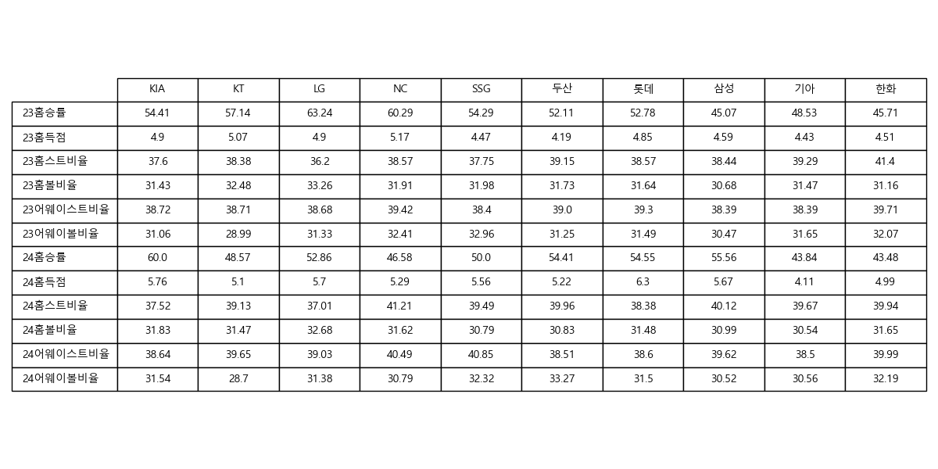
홈 어드밴티지가 있었다면 ABS 도입 이후 스트라이크 존에 던지거나 판정하는 비율은 줄고, 볼 비율은 늘 것이라는 가설을 세웠습니다.

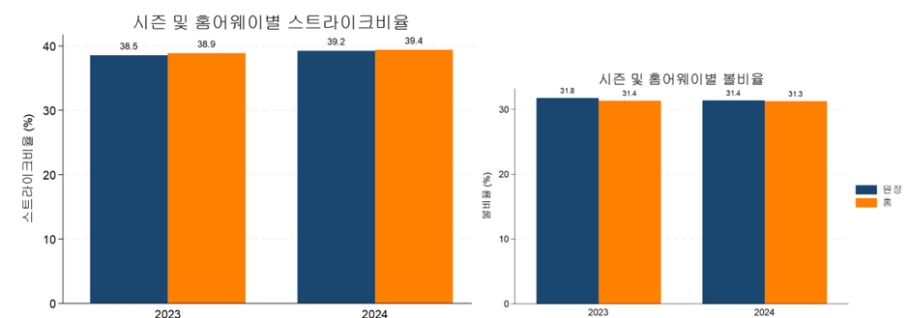
1. 투구당 스트라이크/볼 비율
- ABS 도입 전, 홈과 원정의 스트라이크 및 볼 비율은 0.4%p, -0.4%p 차이가 있었음. ABS 도입 후 홈과 원정의 스트라이크 및 볼 비율은 0.2%p, -0.1%p 로 격차가 감소하였음. 그러나 두 차이 모두 통계적으로 유의하지 않음.

$$스트라이크비율_{\left\{i\right\}} = β_{\left\{0\right\}} + β_{\left\{1\right\}}*{\left\{ABS여부\right\}}_{\left\{i\right\}} + β_{\left\{2\right\}}*{\left\{투수홈여부\right\}}_{\left\{i\right\}} +$$
${ β}_{\left\{3\right\}}*{\left\{ABS여부\right\}}_{\left\{i\right\}} × {\left\{투수홈여부\right\}}_{\left\{i\right\}} + ε_{\left\{i\right\}}$

2~4번의 분석은 DID를 사용하였습니다.

２. 투수의 성향에 따른 영향
-타석당 투구수가 가장 낮은 그룹이 ABS 도입 후 홈에서 스트라이크를 던지는 비율이 통계적으로 유의미하게 줄어들었음.

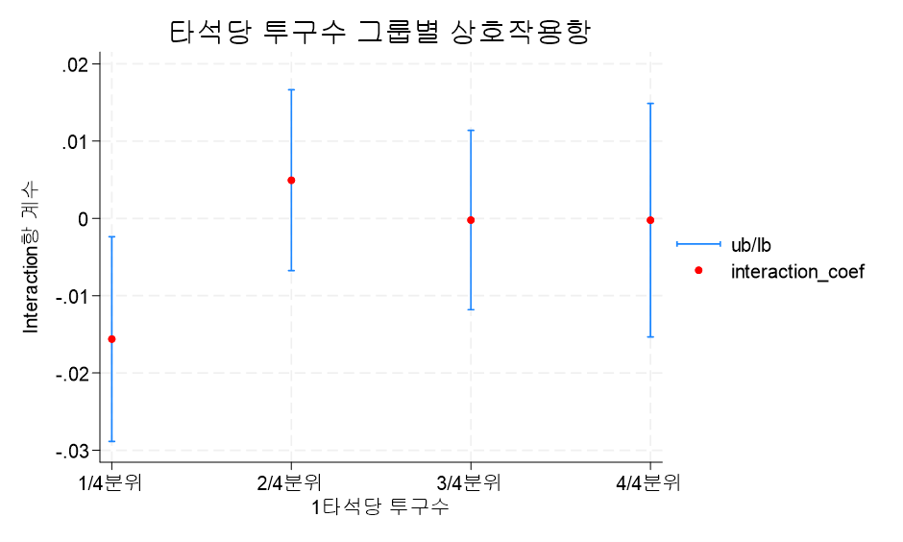

３. 팀별 ABS 도입 후 스트라이크 비율차이의 상호작용항
-유의하진 않으나 득점권 상황에선 ABS 도입 후 존 안에 투구하는 비율이 줄어든 경향이 있음.

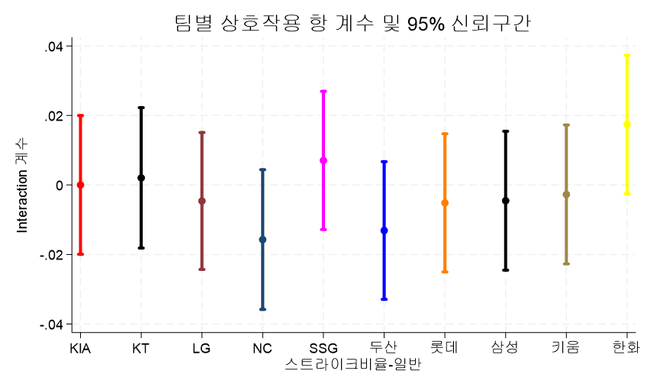
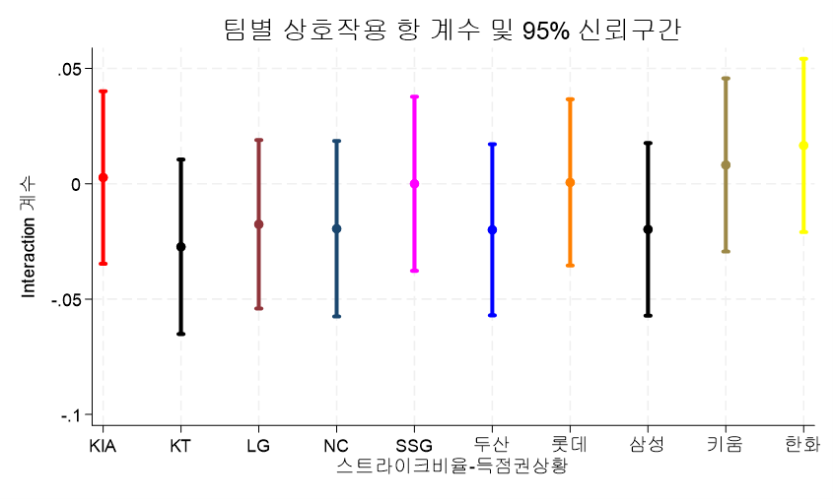

４. 볼 비율 변화
-두산만이 유의한 증가를 보여주었음.
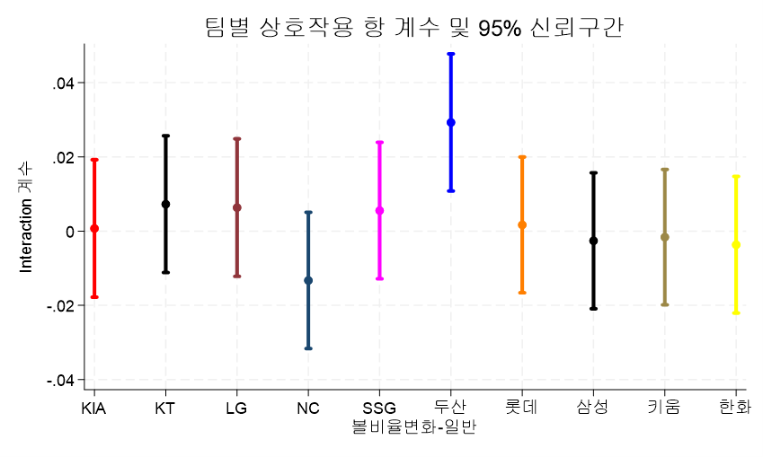

2024시즌에는 ABS도입도 있었지만, 스트라이크 존의 변화*(좌우 2cm 증가) 도 있었고 피치클럭*(경기시간 단축을 위해 투수가 투구 후 일정시간안에 다음 투구를 진행해야하는 룰, 느린템포로 투구를 이어가던 투수들에게는 체력적으로 부담) 제도도 도입, 선수 엔트리 변경 등의 요인에 관하여는 통제가 어려웠습니다,

